МБОУ ДО ЦДТ «Исток» ГО г.Уфа РБ
Мастер-класс по мокрому войлоковалянию «Варежки из войлока».
Педагог дополнительного образования
Сулейманова Флорида Фангаровна.

Целевая аудитория мастер-класса: мастер-класс рассчитан на педагогов дополнительного образования, учителей изобразительного искусства, технологии для совместных мастер классов с родителями и детьми технологии, оптимальное количество – 10-15 человек.
Продолжительность мастер-класса: 45-60 минут.
Материалы, необходимые для изготовления пары варежек в технике мокрого войлоковаляния:
- Шерсть мериносовых овец – 100гр.
- Пучок шёлковых нитей для декора.
Инструменты и приспособления:
- Ножницы.
- Пупырчатый полиэтилен 40см*40см.
- Мыло (хозяйственное).
- Миска с горячей водой.
- Подложка под шаблон из изолона 40см*60см.
Требования к материально-техническому обеспечению мастер-класса: мастер-класс необходимо проводить в аудитории или классной комнате, где есть рабочее место (стол, парта) для участников мастер-класса и Мастера.
Цифровые образовательные ресурсы: методическая разработка мастер-класса сопровождается мультимедийной презентацией.
Наглядный материал: варежки в технике войлоковаляния.
Цель мастер-класса: Предложить способ изготовления варежек, выполненных в технике мокрого войлоковаляния:
- познакомить учеников мастер-класса с искусством войлоковаляния;
- научить изготовлению варежек в технике мокрого войлоковаляния;
- предложить разнообразные формы и способы оформления, декорирования

Организационный момент, вступительное слово Мастера.

Актуальность:
Войлочные изделия стоят дорого, а варежки, выполненные своими руками, по своему вкусу – хороший и не дорогой подарок не только себе самому, но и друзьям и близким.
Варежки из войлока могут служить самостоятельным украшением или в комплекте с другим украшением, например, с шапкой и шарфом.
Это прекрасный подарок для женщин мужчин и детей любого возраста.

Тема сегодняшнего мастер-класса
«Изготовление варежек в технике мокрого войлоковаляния».
Далее, через ряд вопросов, можно подтолкнуть аудиторию к диалогу о войлоковалянии.
Что такое войлок, валяние?
Что можно сделать в технике войлоковаляния?
Какие материалы и инструменты используются?
С какими изделиями можно сочетать?
Как можно украсить?

Мастер знакомит аудиторию с технологией мокрого войлоковаляния.
Войлок – плотный нетканый текстильный материал из валяной шерсти, который обладает уникально низкой теплопроводностью и достаточно хорошо пропускает воздух. Единственный природный материал, из которого может быть изготовлен войлок — шерсть.
Валяние, или валка, процесс изготовления изделий из натуральной шерсти путём сцепления и переплетения её волокон (шерстинок). Валкоспособностью обладает исключительно шерсть животного происхождения. Дело в том, что поверхность шерстяных волокон покрыта микроскопическими чешуйками, которые при механическом воздействии в условиях щелочной среды прочно сцепляются друг с другом, позволяя получать особого рода материал – войлок (что в переводе с тюркского означает «покров, покрывало»). С натуральной шерстью очень приятно работать – она тёплая, живая, мягкая, разноцветная. Неудивительно, что она заняла заметное место среди материалов для творчества.
Различают два способа валяния (фелтинг – европейское название общего войлоковаляния) шерсти:
Мокрое валяние:
- При первом способе валяния шерсть обильно пропитывают мыльным раствором, уминают и тщательно трут руками. При этом волокна плотно переплетаются и под воздействием щелочной среды сокращаются. Получается полотно – войлок. Таким способом можно изготавливать плоские изделия: коврики, панно, гобелены, шарфы, полотно для раскроя и многое другое
- Валяние в стиральной машине осуществляется при помощи формы для обвалки. Это самый простой способ валяния, который практически не требует никаких физических усилий.
Сухое валяние: валяние иглами (фильцевание) – это уплотнение шерсти специальными иглами с насечками, которые подцепляют и спутывают волокна. Этот способ валяния напоминает лепку и позволяет получать объёмные изделия.
Сегодня наш мастер-класс посвящен мокрому валянию.

Ход работы (объяснение Мастера сопровождается практической работой):
1. Построение выкройки.
Шерсть дает усадку примерно 40%, поэтому, обрисовав руку, добавляем 40%. делаем выкройку сразу на обе варежки, так в дальнейшем сможем контролировать «одинаковость» раскладки шерсти.
Учитываем это при построении выкройки, увеличиваем размер выкройки только с тыльной стороны кисти.

Вырезаем шаблон из изолона (Приложение рис.1).
2. Раскладка шерсти. На варежки раскладываем шерсть по диагонали в три слоя, чтобы войлок получился пластичным и мягким. Раскладываем тонко, с маленьким шагом. При раскладке делаем небольшие выступы за края шаблона, примерно на 1 см. (Приложение рис.2).
3. Сбрызгиваем мыльным раствором и аккуратно прикрываем пупырчатым полиэтиленом (Приложение рис.3).
4. Переворачиваем заготовку, заворачиваем края шерсти на шаблон, стараемся избежать заломов и толстых складок. С этой же целью надрезаем шерсть у основания большого пальца (Приложение рис.4).
5.Выкладываем шерсть на обратную сторону варежки (Приложение рис.5).
6. Повторяем процессы 3-4, добавляем декор (Приложение рис.6).
7. Смачиваем мыльным раствором, накрываем пупырчатым полиэтиленом и валяем круговыми движениями рук (Приложение рис.7).
8. Тщательно сваливаем торцы заготовки (Приложение рис.8).
9.Складываем заготовку пополам, разрезаем слой шерсти (Приложение рис.9).
10. Аккуратно вытаскиваем шаблон из заготовки. Разрезаем пополам (Приложение рис.10).
11.Надеваем варежку на руку и начинаем формировать правильное расположение большого пальца: притираем на руке основание пальца со всех сторон. Одновременно приглаживая и притирая, усаживаем варежку по руке. Не забываем свалять нижний край варежки (Приложение рис.11).
12. Изделия споласкиваем под холодной проточной водой (Приложение рис.12).
13. При желании добавляем декор (Приложение рис.13).

Варежка готова!
Через ряд вопросов аудиторию можно натолкнуть к диалогу о различных способах декорирования варежек.
Чем можно декорировать готовые варежки?
Кому можно подарить такой подарок?

В качестве рефлексии.
Что вы ощущали в процессе валяния? Понравилось ли вам заниматься мокрым войлоковалянием?
Какие ещё изделия вы бы хотели научиться делать в технике войлоковаляния?
Как ещё можно задекорировать изделия?
Какие декоративные материалы можно применить для украшения?
Услышав ответы учеников, Мастер демонстрирует свои работы, выполненные в технике войлоковаляния.

Методические рекомендации Мастера по технологическим приёмам и выбору материалов:
- Для мокрого войлоковаляния выбирается натуральная шерсть: верблюжья, овечья, ламы, козья, кроличья и других животных. Считается что самая лучшая и недорогая шерсть – это овечья, она обладает самой лучшей валкоспособностью, то есть сцеплением и переплетением между собой волокон шерсти. В магазинах рукоделия в широком ассортименте продаётся отечественная (недорогая) шерсть мериносовых овец, которая продаётся в виде гребенных лент (топсов). Так же отлично подходит деревенская шерсть осенней стрижки натуральных цветов. Шерсть весенней стрижки более тонкорунная, после высыхания, изделие приходится прифильцовывать иглой для фильцевания.
- Работая с шерстью в технике мокрого валяния, необходимо помнить, что шерсть дает усадку примерно 40%.
- Выполняя парные изделия: варежки, тапочки, носочки, необходимо делать выкройку сразу на оба изделия пары, так в дальнейшем можно контролировать «одинаковость» раскладки шерсти.
- В качестве декора можно использовать волокна шёлковых нитей, пряжу или шерсть любого подходящего цвета– контрастных или родственных цветов, по вкусу.

Используемые интернет-ресурсы:
1. Masterklassy.ru
2. www.kartonkino.ru

Приложение
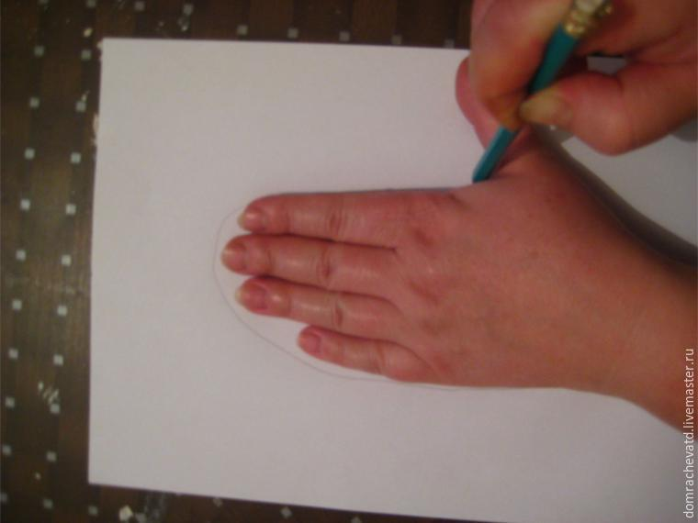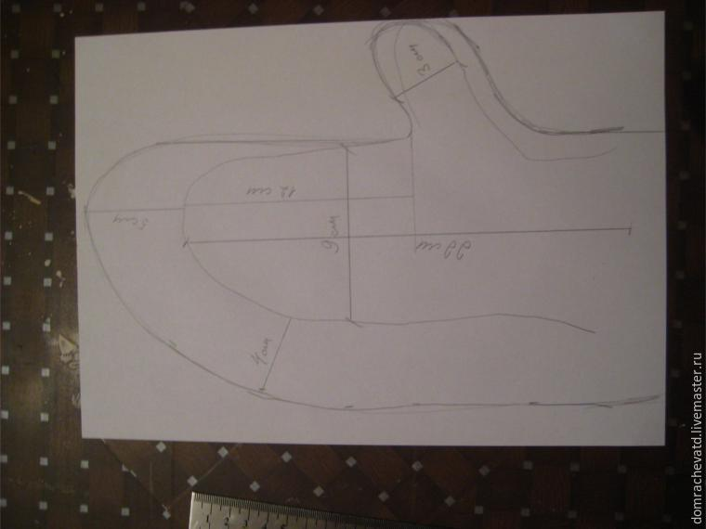
Рис.1
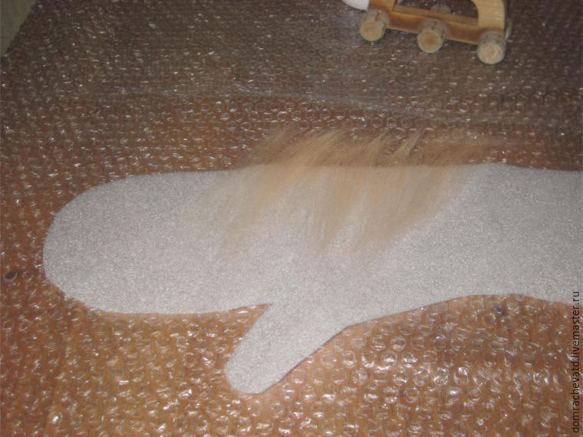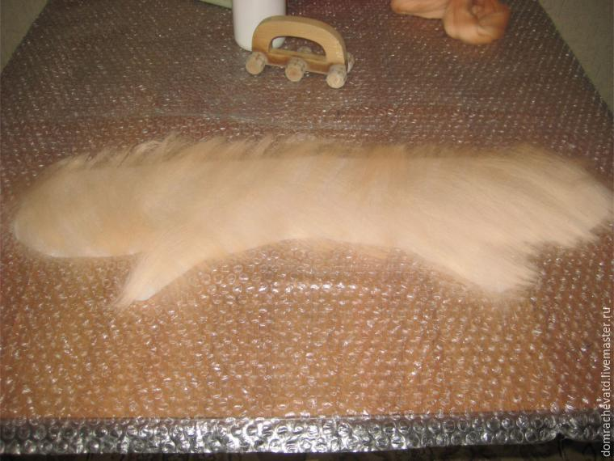
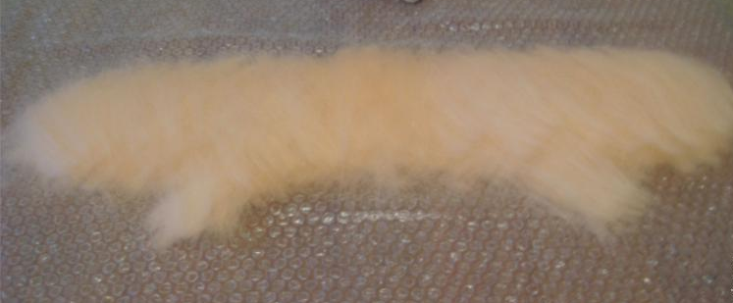
Рис.2
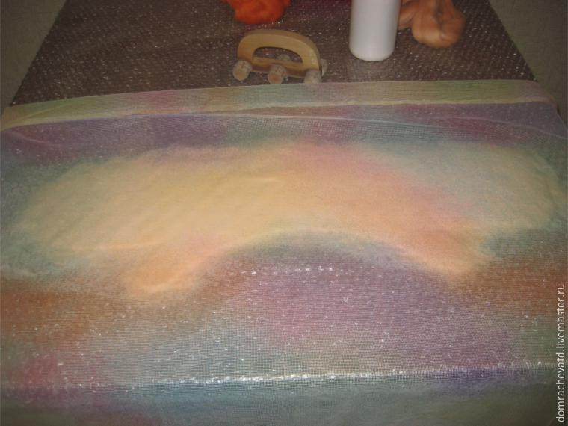
Рис.3
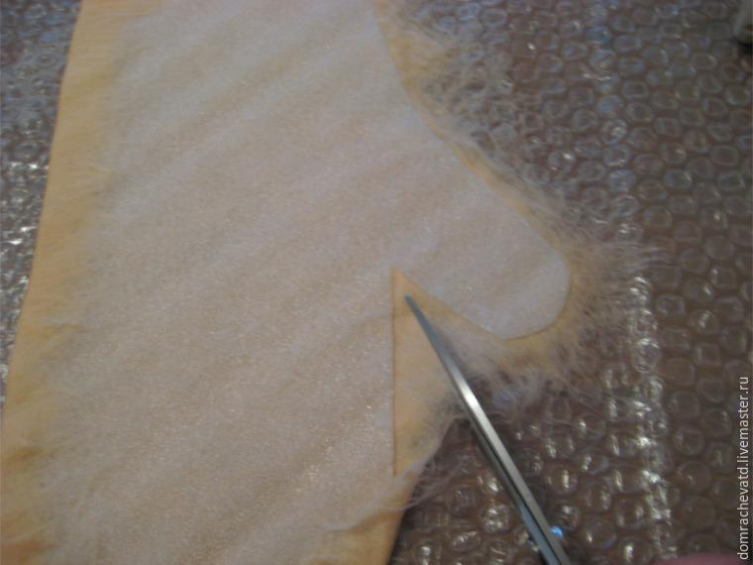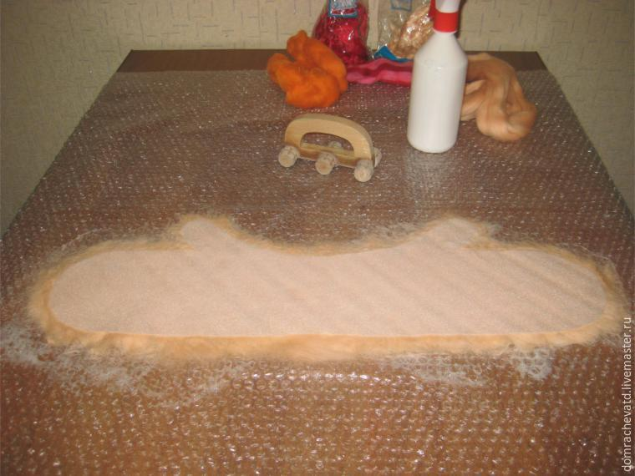
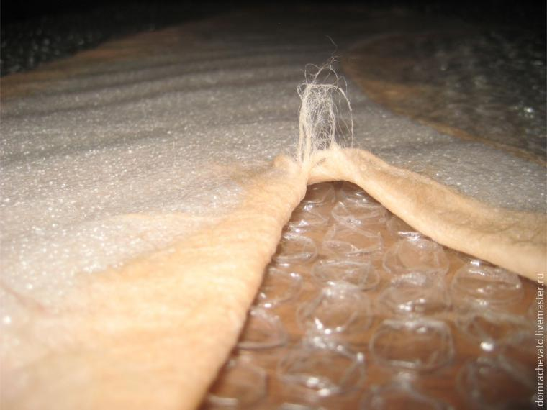
Рис.4
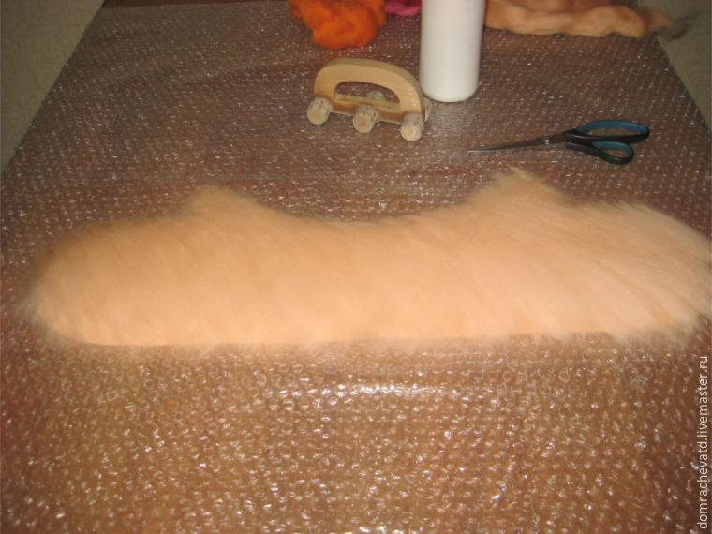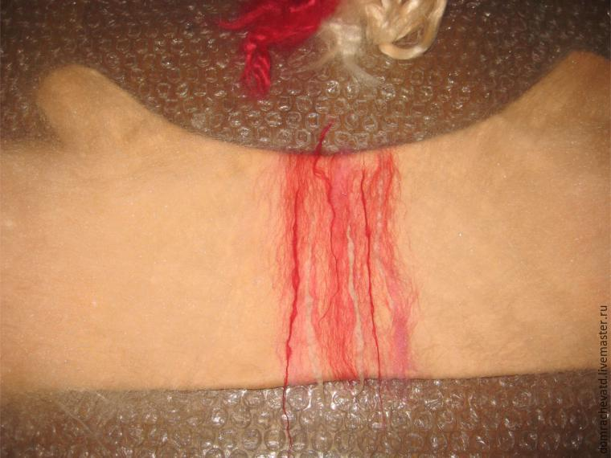
Рис.5 Рис.6
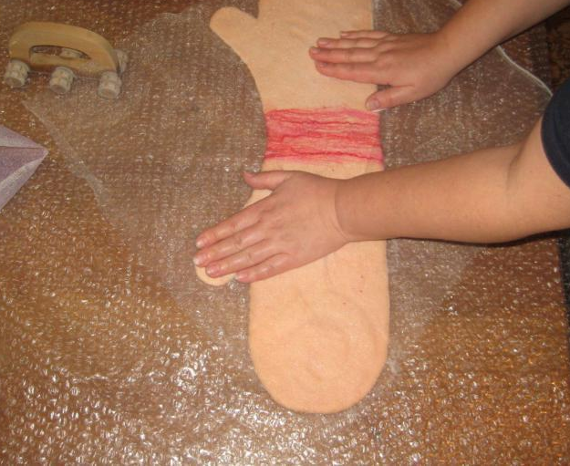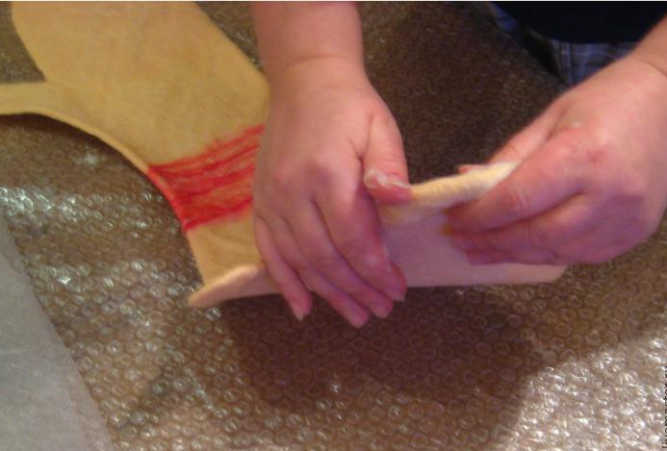
Рис.7 Рис.8
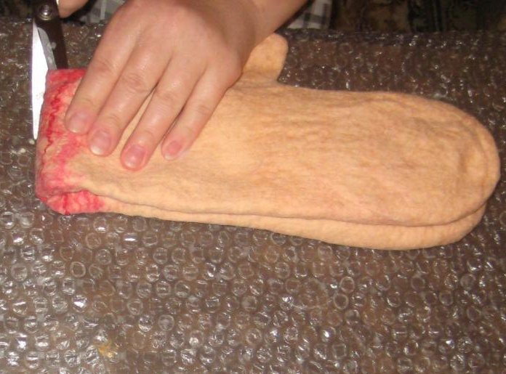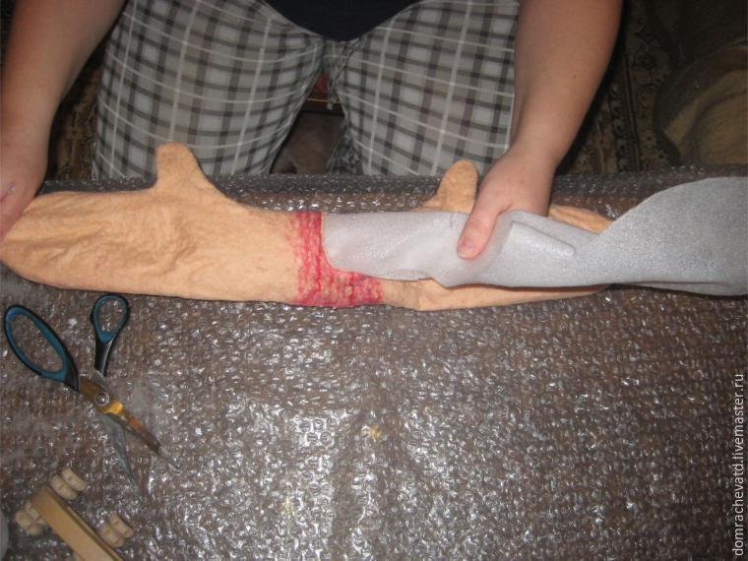
Рис.9 Рис.10
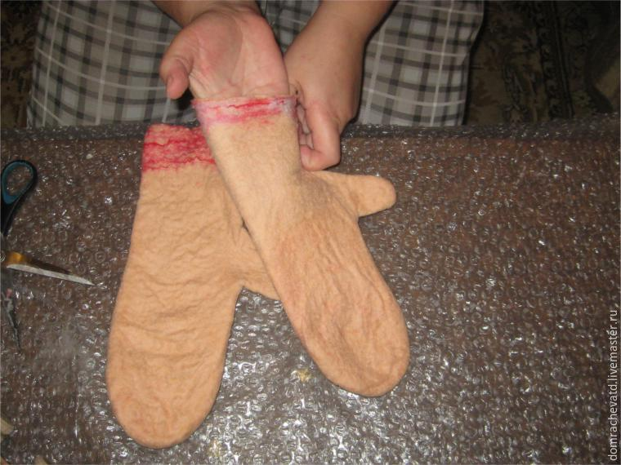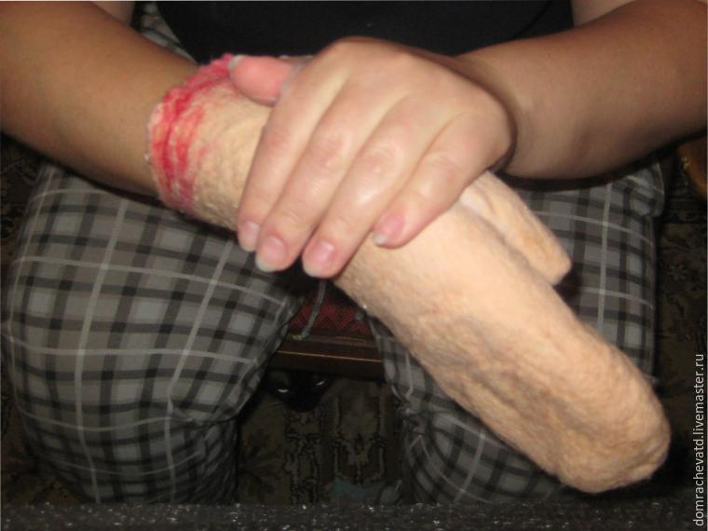
Рис.11
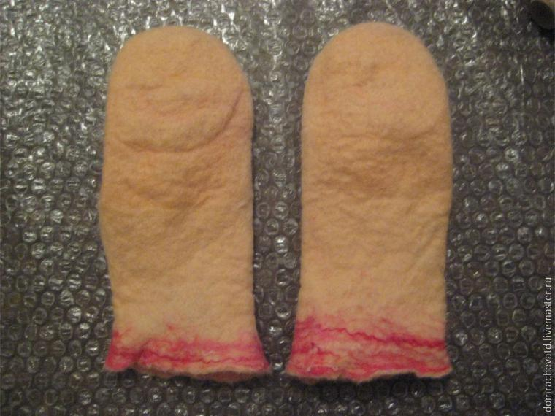
Рис.12
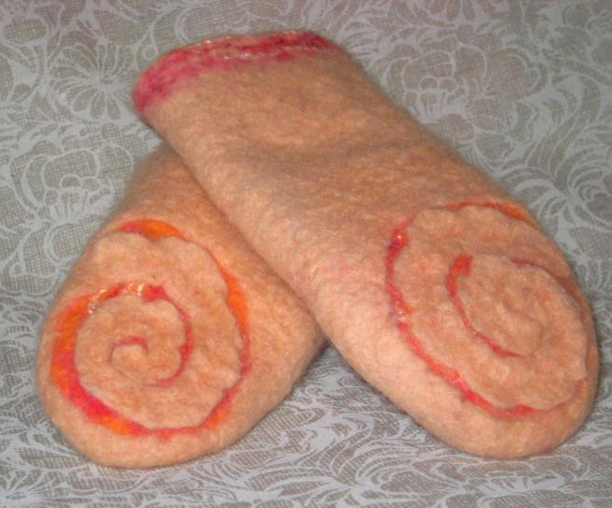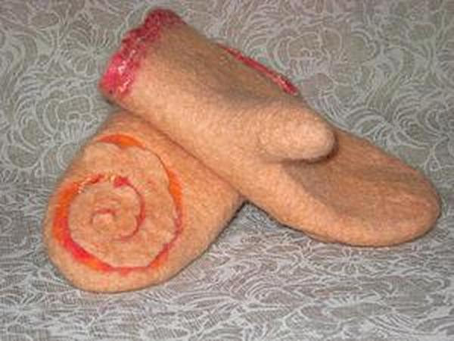
Рис.13

